Нетрудоспособные граждане, потерявшие кормильца, могут обратиться в отделение ПФР за назначением пенсии.
Страховой пенсии по потере кормильца: http://www.pfrf.ru/knopki/zhizn/~4552.
Социальной пенсии по потере кормильца: http://www.pfrf.ru/knopki/zhizn/~4545.
#ПФР #пенсионныйфонд #важнознать #пенсия #потерякормильца #назначениепенсии

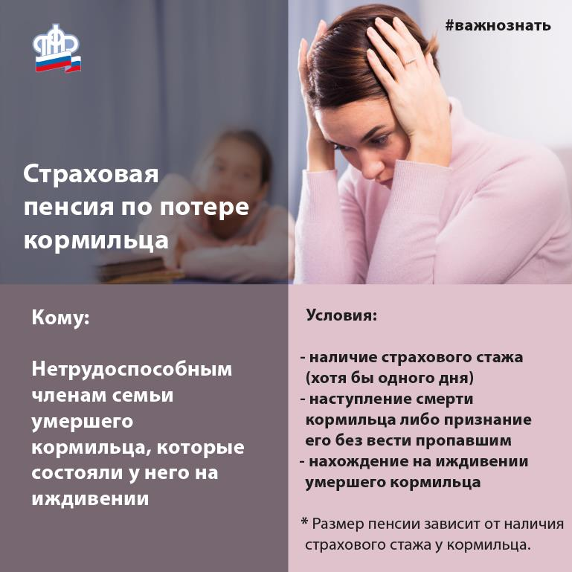
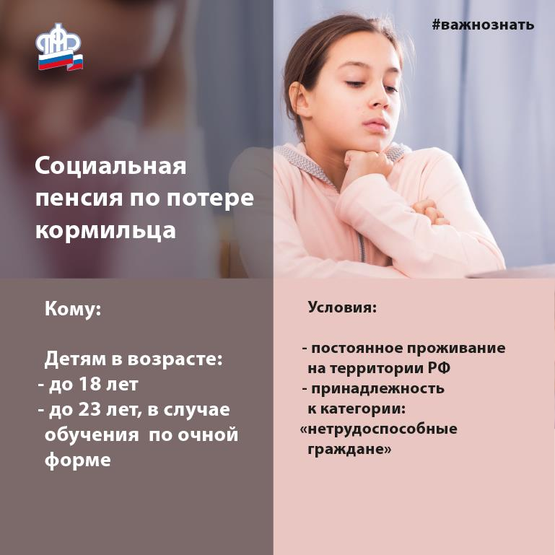

Как оформить страховую пенсию по случаю потери кормильца
www.pfrf.ru

